Victor Hugo le génie du romantisme
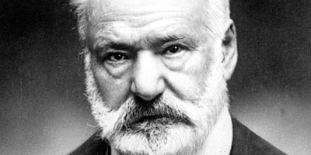
Il est élu à l’assemblée constituante en 1848 puis devient républicain en prenant position contre la peine de mort, la misère, l’ordre moral et religieux. A cause de cela et du discours contre l’empereur Napoléon III « Napoléon le petit » en 1851 , il est exilé pendant 18 ans (1852-1870).
Il est ensuite pensionné par Louis XVIII et Charles X, qui lui remet la légion d’honneur et l’invite à son sacre.
En Juin 1848, il intervient contre la répression avec un groupe de députés et organise la résistance.
Victor Hugo est un écrivain engagé car c’est un républicain qui défend ses valeurs et partage son savoir, par exemple dans « Le dernier jour d’un condamné » il s’oppose à la peine de mort.
« Il vient une heure où protester ne suffit plus : après la philosophie, il faut l’action. » est un extrait de « Les Misérables ». « Le drame a une mission nationale, une mission sociale et une mission humaine » est un célèbre extrait de l’un de ses discours.

